评教系统使用手册
一、使用极域教师端——发送登录服务器192.168.105.253浏览器快捷方式给学生。
二、首页如下：学生——登录系统——在图二输入班级代码，进入评教页面。
说明：最喜爱教师只能评选两位（从任课教师和选课教师中选出两位，不含班主任，因班主任在任课教师中）。
1.评班主任。
2.逐一评任课教师，提交；
3.评自己所选课程的教师，提交。
4.非你选课的教师不评教。
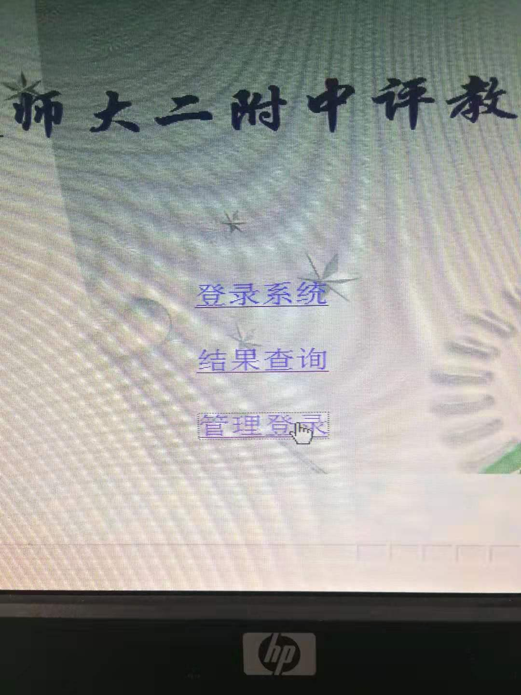

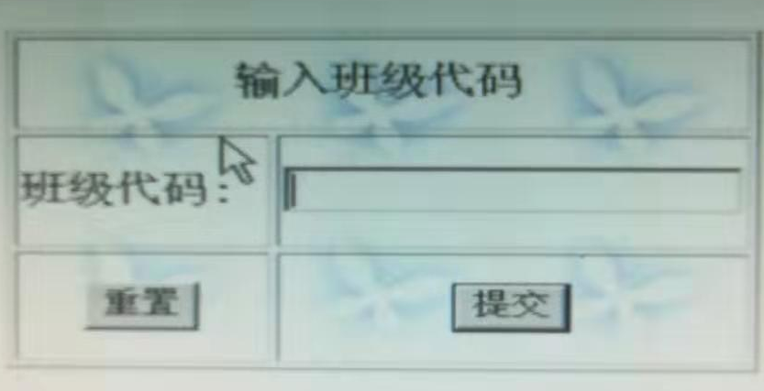

三、教师登录管理平台
1.输入密码，查看班级代码（提供给学生）
2.本班级评教结束，关闭本班级，完成本班评教
